KONFERENCE: Vizuální smog a reklama ve veřejném prostoru
Vizuální smog je vžitý název pro přehnanou a přebujelou reklamu obklopující nás v českých městech. Podobně jako vzdušný smog, který dusí město a brání lidem volně dýchat, tak ten vizuální brání městu se kvalitně rozvíjet a ovlivňuje kvalitu života v něm.
Konference Vizuální smog a reklama ve veřejném prostoru je volně přístupná veřejnosti. Vstup je volný, bez nutnosti registrace. Akce se koná ve středu 27. listopadu 2019 od 17:00 v sále Moving Station, Koperníkova 56, Plzeň.
Iniciativa Vizuální smog v Plzni je nezávislá platforma, která vznikla odspodu. Prostřednictvím sociálních sítí, přednášek a komentovaných procházek začalo pár nadšenců v Plzni na tento problém upozorňovat a zvyšovat o něm povědomí. Ukázalo se, že se mezi obyvateli nejedná o menšinový názor a i jim zaleží na kvalitě veřejného prostoru ve městě. Město Plzeň se tak rozhodlo po vzoru dalších českých měst (Znojmo, Brno, Uherské Hradiště, Ostrava, aj.) tento fenomén začít řešit.
Útvar koncepce a rozvoje města Plzně ve spolupráci s iniciativou Vizuální smog v Plzni se rozhodli uspořádat tuto konferenci jako zahájení diskuse o možnostech kultivace reklamy ve veřejném prostoru, na jejímž základě má vzniknout Manuál dobré praxe označování provozoven a venkovní reklamy. Tato snaha nemá za cíl reklamu zakazovat. Reklama byla, je a bude vždy součástí našich měst. Cílem je ji kultivovat, najít rozumné mantinely a vytvořit harmonii mezi podnikáním a přívětivým městským prostředím. Připravovaný manuál, který v širším centru definuje jasná pravidla, nemá být nástrojem restrikce, ale naopak podanou rukou a návodem.
Konference VIZUÁLNÍ SMOG A REKLAMA VE VEŘEJNÉM PROSTORU, kterou pořádá iniciativa Vizuální smog v Plzni a Útvar koncepce města Plzně, chce vyvolat diskusi, představit reálné návrhy řešení a nastartovat ozdravný proces města. Nejprve Šimon Andresek, absolvent Marketingové komunikace a public relations na Fakultě sociálních věd UK, představí definici vizuálního smogu vztaženou ke komerčním komunikátům. Dále Kristýna Drápalová, koordinátorka pro vizuální smog Magistrátu hl. m. Prahy, pohovoří o současné situaci v hlavním městě a jejich připravovaném konceptu. Následovat bude představení záměru vytvoření Manuálu dobré praxe označování provozoven a reklamy ve veřejném prostoru a postupu jeho uvedení do praxe, ze strany zástupců Útvaru koncepce a rozvoje města Plzně.

Po přestávce a drobném občerstvení vystoupí básník Filip Koryta aka Dr. Filipitch se svým slamem, po kterém bude následovat diskusní panel s přednášejícími a diváky, kam budou přizváni i známí grafičtí designéří Lukáš Pumpr ze Studia Petrohrad, Martin Bušek a Jan Dienstbier.

Dalším důležitým krokem do budoucna jsou takzvané pracovní „kulaté stoly“ s vybranými odborníky, zástupci města, dotčených orgánů, podnikatelů v oboru reklamy, majitelů domů a provozovatelů. Debata musí být maximálně otevřená a zároveň dostatečně seriózní, aby byla využitelná pro další zpracování tématu. Je nutné i nalezení vhodné rovnováhy mezi regulačním a motivačním přístupem.
Není nám jedno, v jakém městě žijeme. Pojďme to společně zlepšit.
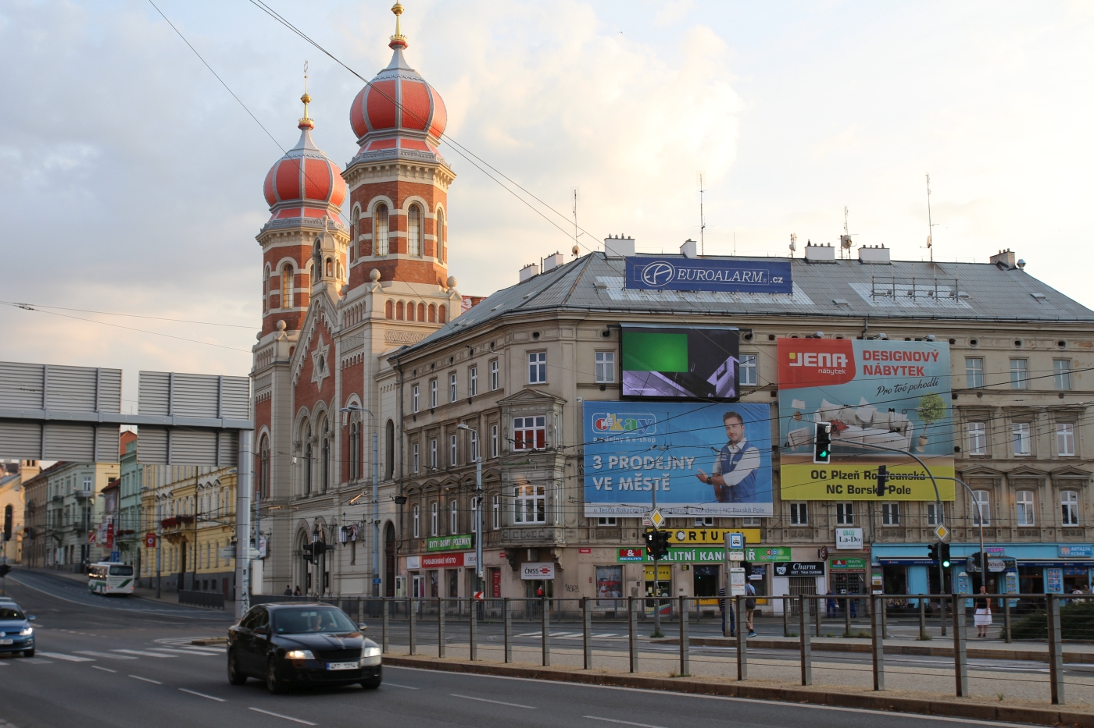
Vizuální smog v Plzni

